Catequesis 071209

CICLO C

2 Domingo de Adviento

Apareció Juan el Bautista

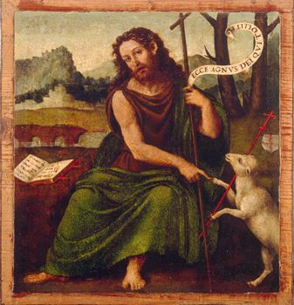

1. LA PALABRA DE DIOS

Es el domingo que comienzan los anuncios de la próxima venida del Salvador. Es tiempo de esperanza. Las lecturas que nos ofrece la Iglesia van a ir presentando los mensajes de los Profetas sobre la llamada a la esperanza.

Primera lectura: Isaías 11. 1-10

El profeta Isaías anuncia que la salvación vendrá de Jessé, el padre y la familia de David. Por lo tanto, anuncia que el Salvador viene de Judá, lo que significa que enlaza con la promesa que en su día hizo ya Jacob al anunciar a su hijo Judá que sería la tribu salvadora de Israel.

En aquel día saldrá una rama del tronco de Jessé y un retoño brotará de sus raíces. Sobre él reposará el espíritu del Señor:
espíritu de sabiduría y de inteligencia,
espíritu de consejo y de fortaleza,
espíritu de ciencia y la piedad del Señor
y lo inspirará el temor del Señor.
Él no juzgará según las apariencias ni decidirá por lo que oiga decir:
juzgará con justicia a los débiles y decidirá con rectitud para los pobres del país.
Herirá al violento con la vara de su boca y con el soplo de sus labios hará morir al malvado.
La justicia ceñirá su cintura y la fidelidad ceñirá sus caderas.
El lobo habitará con el cordero y el leopardo se recostará junto al cabrito el ternero y el cachorro de león pacerán juntos, y un niño pequeño los conducirá; la vaca y la osa vivirán en compañía, sus crías se recostarán juntas y el león comerá paja, lo mismo que el buey.
El niño de pecho jugará sobre el agujero de la cobra,
y en la cueva de la víbora meterá la mano el niño apenas destetado.
No se hará daño ni estragos en toda mi Montaña santa, porque el conocimiento del Señor llenará la tierra como las aguas cubren el mar.
Aquel día, la raíz de Jessé se erigirá como emblema para los pueblos:
las naciones la buscarán y la gloria será su morada.

Lectura Segunda. Romanos 15.4-9

En la Carta a los romanos también San Pablo se hace eco de la esperanza que el mundo tenía antes de venir el Salvador. La esperanza se transformó en gozo para lo que conocieron la llegada.

“Hermanos. Todo cuanto fue escrito en el pasado, se escribió para enseñanza nuestra, para que con la paciencia y el consuelo que dan las Escrituras mantengamos la esperanza.
Y el Dios de la paciencia y del consuelo os conceda tener los unos para con los otros los mismos sentimientos, según Cristo Jesús, para que unánimes, a una voz, glorifiquéis al Dios y Padre de nuestro Señor Jesucristo.
Por tanto, acogeos mutuamente como os acogió Cristo para gloria de Dios. Pues afirmo que Cristo se puso al servicio de los circuncisos a favor de la veracidad de Dios, para dar cumplimiento a las promesas hechas a los patriarcas, y para que los gentiles glorificasen a Dios por su misericordia, como dice la Escritura: Por eso te bendeciré entre los gentiles y ensalzaré tu nombre.

Tercera Lectura. Mateo 3. 1-12

La presentación de la figura de Juan el Bautista, precursor de la venida de Jesús, inicia el tiempo de la esperanza. Es hora de que la tierra se llene de alegría pues está cerca la venida del Señor.
“Por aquellos días apareció Juan el Bautista, proclamando en el desierto de Judea: “Convertíos porque ha llegado el Reino de los Cielos”.
Este es aquél de quien habló el profeta Isaías cuando dijo: Una voz del que clama en el desierto: “Preparad el camino del Señor, enderezad sus sendas”.
Tenía Juan su vestido hecho de pelos de camello, con un cinturón de cuero a sus lomos, y su comida eran langostas y miel silvestre. Acudía entonces a él la gente de Jerusalén, de toda Judea y de toda la región del Jordán, y eran bautizados por él en el río Jordán, confesando sus pecados.
Pero viendo él venir muchos fariseos y saduceos al bautismo, les dijo: Raza de víboras, ¿quién os ha enseñado a huir de la ira inminente? Dad, pues, fruto digno de conversión y no creáis que basta con decir en vuestro interior: "Tenemos por padre a Abraham"; porque os digo que puede Dios de estas piedras sacar hijos a Abraham.
Ya está el hacha puesta a la raíz de los árboles; y todo árbol que no dé buen fruto será cortado y arrojado al fuego.
Yo os bautizo en agua para conversión; pero aquel que viene detrás de mí es más fuerte que yo, y no soy digno de llevarle las sandalias. El os bautizará en Espíritu Santo y fuego. En su mano tiene el bieldo y va a limpiar su era: recogerá su trigo en el granero, pero la paja la quemará con fuego que no se apaga”.
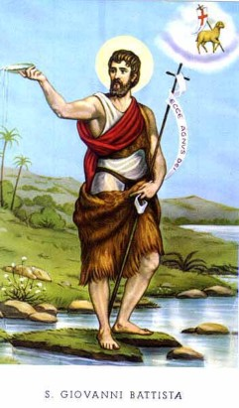

2. Comentario
La figura de Juan el Bautista se presenta en la Historia de la Iglesia cristiana como la aurora del Mesías salvador. Ella apareció antes que Jesús comenzara su misión, creando una inquietud grande entre los que escuchaban sus anuncios y sus proclamas. Aquellos que le escuchaban se sentían impresionados, se arrepentían de sus pecados, confesaban sus errores y eran lavados con agua, bautizados, como signo de perdón.
Anticipaban con su fe la salvación que Juan anunciaba, auque el cuidaba mucho de decir que él no era el Salvador, sino que estaba a punto de llegar. Y que ya estaba de forma desconocida en medio de los hombres que por allí acudían.
El Espíritu había dicho a Juan que un día cualquier llegaría a su orilla ese Mesías anunciado. Y que como signo vería descender una paloma del cielo sobre él. Así sucedió. Jesús empezó su ministerio público, su labor de predicador y mensajero peregrino, apareciendo en el Jordán. Se humilló ante Juan el Bautista y aceptó las aguas del Bautismo.
Por ese motivo quiso que el signo de la entrada en su Iglesia fuera el Bautismo de sus seguidores. Ese signo sería el instrumento para perdonar los pecados, de manera especial el que todos los hombres traen al nacer y que solemos denominar como “pecado original”
En el bautismo todos los pecados son perdonados y, a través de esta iniciación a la vida cristiana, el alma se compromete a aprender a vivir el espíritu del mensaje que Jesús desde ese comienzo de su vida fue predicando: mensaje de justicia y de confianza en Dios, mensaje de amor alk prójimo y de renuncia a las ataduras de este mundo, mensaje de fe y de caridad.
Por eso la Iglesia, con las lecturas que ofrece en este segundo domingo de Adviento, recuerda lo que es la vida cristiana. Es vivir conforme a la Palabra divina. Es vivir de la fe y no de las pasiones del cuerpo o del alma. Es trabajar para que el mundo sea cada vez mejor. Es cultivar la esperanza de la salvación, que se verá confirmada cuando el Salvador culmine su misión en el mundo con su muerte de Cruz.
+ + + + + +
El adviento es tiempo de preparación para la llegada del Salvador. Para tener una verdadera conversión, el alma tiene que experimentar profundo dolor por el pecado, esto quiere decir sentir temor de Dios Todopoderoso quien ha sido ofendido.
La conversión es un proceso continuo, que comienza con una decisión de entrar en una relación íntima y personal con Dios. Ello se lograr con la huida del mal y del pecado, Pero el mensaje del Evangelio no es solo de negación del mal, sino de búsqueda y de realización del bien. Cristo insistió en su vida que puede mejorarse el hombre a través de sus oraciones y devociones.
Juan el Bautista preparó el terreno anunciando esa actitud de conversión que luego desarrollaría ampliamente Jesús. Iba diciendo a todo el mundo, incluso al Rey Herodes que gobernaba, que no había que violar la ley de Dios: no había que abusar del débil, que no había que fingir justicia sino vivirla en el corazón, que “no había que atarse a la mujer del prójimo”. Precisamente por decir esto a Herodes, la mujer que con él vivía, Herodías, urdió la intriga que le acarrearía la muerte.
Pero Juan Bautista, como los demás profetas, tenía que morir por defender la verdad. Y lo haría con valor y con sentido profético, es decir con actitud valiente ante la verdad. Su osadía le llevó primero a la cárcel. Y luego en una fiesta de cumpleaños del rey, a la muerte por que lo pidió la hija bailarina de Herodías.
Es interesante relacionar esta muerte con el Adviento. Cuando nos preparamos para celebrar la vida de quien viene a salvarnos, hay que saber ver en lontananza la muerte de quien anuncia la salvación. El destino de los luchadores es con frecuencia el fracaso en apariencia, aunque en la realidad, a los ojos de Dios, es el triunfo del mensaje que se lleva al mundo sin temor a los hombres-
+ + + + + +
Juan Bautista e Isaías son las dos figuras claves de los tiempos de esperanza. Ocho siglos hay de tiempo entre uno y otro. Sin embargo las dos figuras tienen el mismo mensaje: preparar los caminos que llega el Salvador. Su amor al Mesías y su cultivos de la esperanza es maravilloso.

Ambos son los profetas del Adviento. Nos conducen con habilidad y con amor hacia el Mesías que esperamos. Ambos nos lo presentan como misterioso, humano, cautivador y como Ungido por el Espíritu. Isaías dice «Sobre Él reposará el Espíritu del Señor». Y Juan Bautista dice: Yo he visto descender sobre El el Espíritu”

El mismo nombre de Mesías o Cristo, que significa precisamente ungido, consagrado, entregado a sagrada misión, refleja la realidad del Jesús de Nazareth , que la Iglesia recuerda comenzando su breve y fecunda misión de profeta anunciador de la Salvación.

El Señor pasará toda su vida aludiendo al Espíritu Santo, que habrá de venir a completar la obra de anuncio que el comenzó. Totalmente impregnado del Espíritu de Dios, será El mismo una fuente fecunda de frescor, de vida y de esperanza, pues derramará el Espíritu divino en los demás.

El Cristo que esperamos en el Adviento en verdad ya vino. Pero sigue viniendo en cada corazón que declara: “Es el Señor”. El vino a inundarnos con su Espíritu, a bautizar «con Espíritu Santo y fuego» y garantizar que su labor redentora no es una palabra, sino una realidad.

No se puede ser verdaderamente cristiano sin estar lleno del Espíritu Santo. El Cristo a quien esperamos, el Ungido de Dios, el mensajero que trae el Espíritu, se presenta con la maravillosa sencillez de un recién nacido. La Iglesia no lo muestra como el mismo quiso aparecer: como niño, como humilde trabajador, como siervo. Y eso a pesar nada menos que Hijo de Dios, es decir Dios mismo.

Por eso a Cristo se le presenta durante el Adviento como el “el Deseado de todos los pueblos». Aunque no le conozcan, todos le buscan, todos le necesitan, pues todos han sido creados para Él y sólo en Él está la salvación (He 4,12). Esta es la esperanza del Adviento. Es lo que hace gritar a todos los cristianos: “Ven, Señor Jesús. No tardes”



3. Modelo de Catequesis

1. Experiencia

Simular un viaje por diversos lugares de la tierra y ver lo que hay y lo que esperan las hombres en estas fechas. Africa, Madagascar, Arabia, Egipto, Palestina, La India, China, Filipinas, América del Norte, América del Sur. y luego regresar a España o a Perú o al lugar en el que estamos.
Preparar un debate sobre lo que se ha visto que los hombres esperan

2. Reflexión

El educador puede plantear una clara explicación sobre lo que es la esperanza del Antiguo Testamento y la alegría del Nuevo Testamento. En el Antiguo se esperaba al Mesías. En el Nuevo ya lo tenemos con nosotros.
Puede formular una pregunta ¿Qué decía Isaías en los siglos antiguos y qué dice Jesús en el Evangelio que estamos siguiendo hoy.
Un hermoso trabajo de grupo puede ser desentrañar el texto de la profecía reflejada en la lectura de esta jornada y adornarlo con fragmentos o textos del Evangelio, en cualquiera de sus partes.

3. Acción

Incluso se puede hacer un mural hermoso con el titulo: “Jesús está a la puerta. Debemos preparar su venida”. Si cada grupo de tres o cuatro hacen un tema sencillo: anuncios, expectativas, necesidades, tristezas, sorpresas, o temas similares, se puede hacer una unidad magnifica que se presta a muchos comentarios

4 Colaboración

Esto mismo puede hacerse en toros grupos o clases. Si se logra hacer una campaña en un Centro o en una Parroquia en forma de “concurso de adviento” y se ofrece como premio una recompensa espiritual o “material” (exponer en la cartelera de la parroquia o del colegio el mejor), el trabajo y la ambientación del adviento puede resultar excelente.

5. Interiorización

No dejar de formular buenos deseos, plegarias, promesas, compromisos, estén recogidos o no en el mural. Pero es interesante personalizar. Cada uno puede y debe formular una deseo y una promesa y al final del adviento decir si se ha cumplido, tanto la promesa como el deseo.

4. Ejercicios para catequistas.

De Pequeños
Dibujar un río como si fuera el Jordán y un Bautista anunciado una buena noticias: ¿Sabéis? Jesús esta entre nosotros.
Hay que saber buscarle. Cada uno pone en su dibujo dónde se encuentro ese Jesús que ya ha venido. En los pobres, en casa, en la iglesia, en la gente que sufre, en los que saben rezar… El educador puede ir dando sugerencias mientras se hace el dibujo.
Se puede explicar este minicomic que se pone aquí:
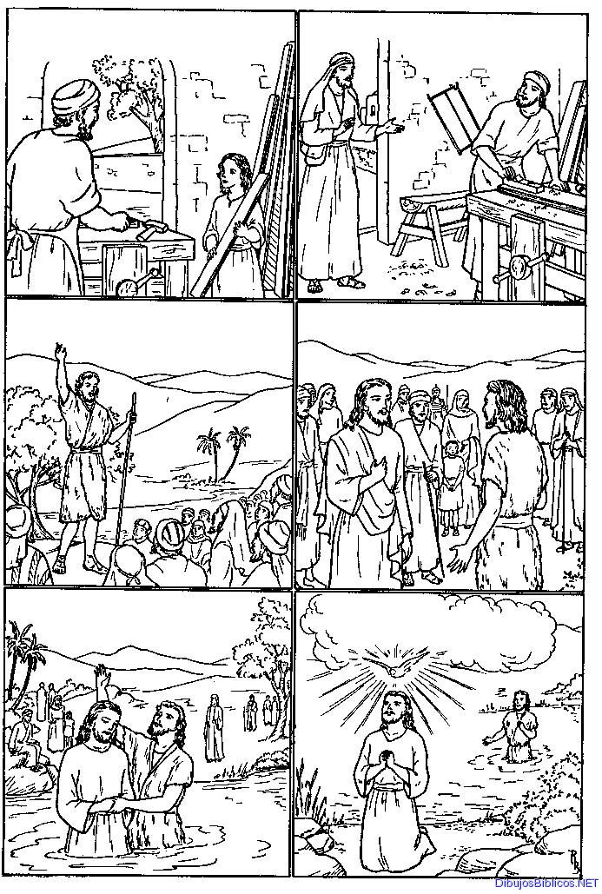

De medianos
Una dramatización de personajes de adviento puede resultar hermosa ocasión para repetir y aprender texto relacionado con la primera predicación del Evangelio… Palabras de Juan el Bautista, palabras de Jesús, palabras de la gente… palabras de los discípulos de Juan… palabras de los discípulos de Jesús.. palabras de los sacerdotes, palabras de los romanos testigos...
Buscar en el Evangelio frases para construir un programa de “promoción de la esperanza”. Hacer textos y buscar recortes de prensa vieja sobre las necesidades espirituales del mundo.

De Mayores y Preadolescentes
Preparar un reportaje periodístico sobre la noticia ficticio “En el Jordán anuncia un personaje misterioso que se va a terminar la guerra entre judíos y palestinos…” Va la gente a preguntar a ese personaje si es Juan Bautista que ha vuelto a la tierra… Hay intriga, preguntas, sospechas… Los soldados de ambos bandos y las autoridades no se atreven a detenerle… ni a intervenir. Miles de judíos van a escucharle y miles de palestinos llegan también…
Ambos grupos se saludan, se perdonan, se enlazan en una relación de amistad… Los gobiernos de ambos grupos… están desconcertados… No saben qué hacer…
Para más complicación ante la noticia anterior, hay grupos de cristianos que también van y dicen que es la hora de arreglar el histórico entendimiento entre los tres grupos, las tres religiones. Comenzar, después del artículo periodístico, un debate sobre el tema. Unos dirán: “es una farsa. Otros “algo misterioso hay allá”. Algunos: “es un sueño”. Los políticos “no nos interesa”. Las multinacionales: ”tenemos que poner mercados en la zona… se masca el dinero…”

5. Datos complementarios

Términos del Diccionario de Catequesis. Esperanza, paz, alegría, compromiso, Espíritu Santo Providencia, oración, justicia, salvación, Redención, Fe, Fortaleza, Prudencia, Palestina, Israel, Judea, Samaria, Jerusalén.

Libros interesantes

Y el rayo cayó por tercera vez. El drama de la vida de Juan el Bautista. Jean Dobraczynnsky. Madrid. Edit. Palabra. 2002
Los profetas en la Biblia. Pilar Rodríguez. Edit. STJ. 1998
Un Dios desconcertante y fiable. Los profetas de Israel. Madrid. Frontera 2006
Profetas de misericordia: transmisores de una Palabra. Enrique Sanz. Madrid. Universidad de Comillas. 2007
Meditaciones de adviento. Pierre Talec. Madrid. Ciudad Nueva 2007
Al caer de la tarde. Reflexiones para el tiempo de adviento. Cristina González Bilbao. Descrée de Brower. 2003
Prepara el camino: relatos y dinámicas para trabajar el tiempo de Adviento con adultos. José Real Navarro. Madrid. Ed. CCS. 2005
